Отчёт мероприятий за декабрь 2018г.
МАДОУ «Детский сад «68» 2 мл группа.

- Работа по проблеме защиты прав ребёнка.
- Занятие на тему: «Имею право на семью».
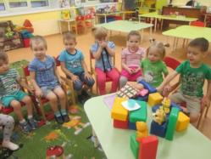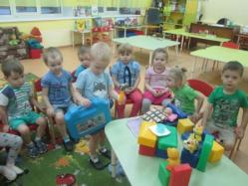
- Рассматривание альбома «Права ребёнка».
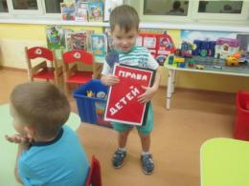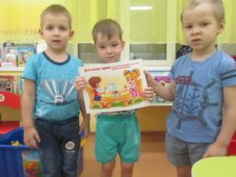
- Беседа «Выбор друзей».
- Игра «Моя семья» .
- «Семейный танец».
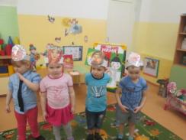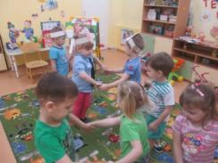
- Занятие на тему: «Расскажу о маме я своей».
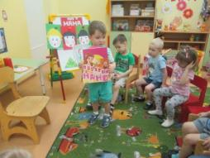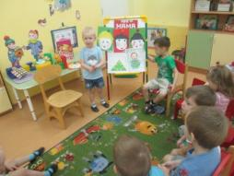
- Спортивный досуг « Не скучаем и не тужим, мы – со спортом дружим!»
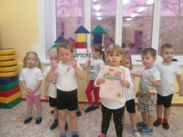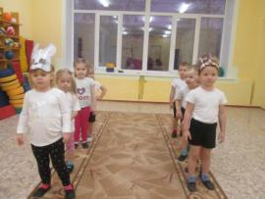
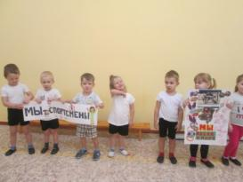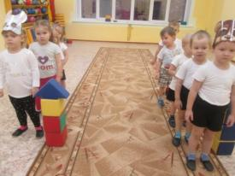
- Спортивные игры-соревнования на участке детского сада «Кто быстрее?»
(На снежный вал, лабиринт, «бревно» и тп.)
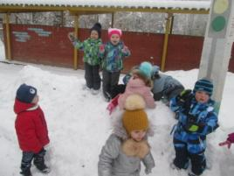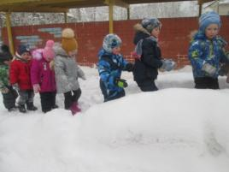

- Занятие на тему с участием родителей «Мой папа самый лучший».
- Консультации для родителей: «Папа, поиграй», «Роль отца».
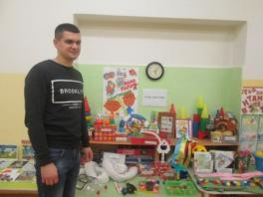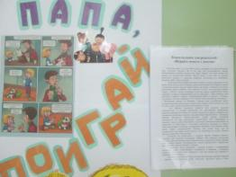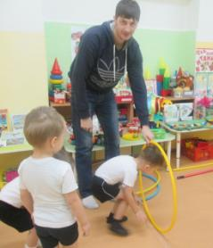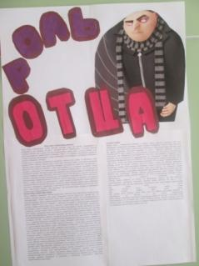

- Мероприятие посвящённое зиме:
- Выпуск плаката для родителей «Внимание, зимние морозы».
- Сюжетно-ролевая игра «Путешествие в гости к снеговику».
- Занятие на тему: «Покормите птиц».
- Спортивный досуг на участке детского сада «Зима пришла, много снега принесла, не сидится дома и в садике с утра».
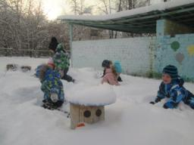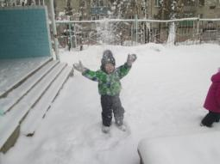
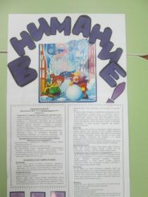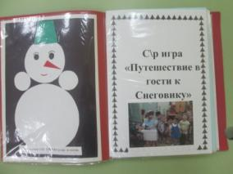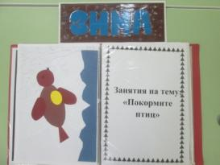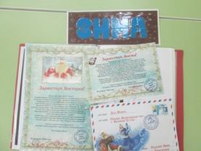
- Сюжетно-ролевая игра по ППБ «Пожарная машина спешит на помощь» (Работа над проектом «Огонёк»)
